**Thème 3 : une histoire du vivant**

03/09/2024

Faire l’inventaire : il faut nommer et compter

Biodiversité :

On n’identifie et on compte les différentes espèces animales et végétale

(La richesse spécifique d’un écosystème)

Pour chaque espèce donner on compte le nombre d’individue présent

(L’abondance de chaque population)

Quand l’écosystème est trop grand et que l’on ne peut tout l’étudier on fait d’un échantillon

Un échantillon c’est une fraction ou un groupe d’individue représentatif d’un ensemble plus grand

A l’intérieure d’une même espèce on a tous les ême gènes c’est pour ça que l’on a des points communs

17/09/2024  
exploitation des résultats :

On observe que certaine espèce sont présente dans tout les mers et océans mais dans des proportion très différente exemple :

* Raphid est très présentent dans le pacifique entre 50 et 90% alors qu’elle est très peut présentent dans l’atlantique entre 50 et 10%

Donc la richesse spécifique n’est pas le seul critère a prendre en compte il faut prendre en compte aussi l’abondance pour décrire la biodiversité d’un écosystème

Certaine espèce son absente de certain écosystème marins.

Comme expliquer c’est différence abondance observer ?

On peut penser que se sont les conditions physicochimiques qui sont différente (température, salinité) qui son responsable des différence abondance observer.

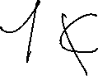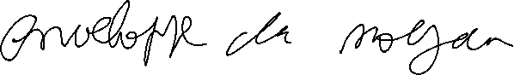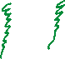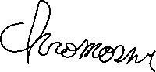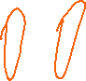

Les différences entre les individue s’explique entre les combinaison d’allèles différente

Schème de la molécule d’ADN

Une séquence d’ADN : enchainement précis de nucléotides / base azotées

Exemple de mutation :

Séquence initiale (allèle 1) :

G A **T** C A G

C T **A** G T C

Séquence mutée (allèle 2)

G A **G** C A G

C T **C** G T C

Changement de nucléotide (mutation par substitution)

(il existe aussi des mutations avec suppression ou avec addition de nucléotides

* Les allèles se créent par mutations (changement dans la séquence)

**A**cide **D**ésoxyribose **N**ucléique 🡪 l’ADN est un enchainement de nucléotide

4 base azotées :

La guanine G

La cytosine C

La thymine T

L’adénine A

Le barcoding : le barcoding moléculaire consiste a identifier une espèce en comparent une court séquence de son ADN a tout les séquence connue d’ADN qui sont ressemblait d’en une banque de donnée, le barcoding permet de déterminait a quelle espèce appartient un échantillon d’origine apriori inconnue.

Séquence l’ADN c’est déterminait l’enchaînement des nucléotide de l’ADN

Il existe sur Terre un grand nombre d’espèces dont seule une faible proportion est connue. La biodiversité se mesure par des techniques d’échantillonnage (spécimens ou ADN) qui permettent d’estimer le nombre d’espèces (richesse spécifique) dans différents écosystèmes. Les composantes de la biodiversité peuvent aussi être décrites par l’abondance (nombre d’individus) d’une population, d’une espèce ou d’un taxon plus vaste à partir d’échantillonnage. L’échantillonnage d’individus dans un milieu permet leur observation et leur identification directe en se basant par exemple sur des critères morphologiques (Ex. : grâce à une clé de détermination). Toutes ces espèces se distinguent également par leur ADN.

De nouvelles techniques permettent ainsi d’utiliser l’ADN prélevé dans un milieu (ADNe ou ADN environnemental), de le séquencer (on étudie la suite caractéristique de nucléotides) et d’identifier l’espèce correspondante par comparaison avec les ADN de la banque de données (Ex. : technique du barcoding) et ce même en l’absence d’observation directe de l’espèce. L’estimation de l’abondance peut être issue d’un comptage direct des individus, ou indirect (par des indices de leur présence/ galeries, empreintes, excréments…) ou encore du nombre d’exemplaires de séquences d’ADNe.

Les différences de biodiversité peuvent s’expliquer par les conditions physico-chimiques des écosystèmes différentes.

Mots-clés / Notions-clés : écosystème, espèce, taxon, biodiversité spécifique, richesse spécifique, population, abondance, échantillon, barcoding moléculaire

|  |  |  |  |
| --- | --- | --- | --- |
| Essai | Nombre de jetons recapturés (R) | Nombre de jetons marqués parmi les recapturés (m) | Estimation du nombre de jetons total dans le sac (N) |
| 1 | 10 | 4 | N1 = 50 |
| 2 | 10 | 4 | N2 = 50 |
| 3 | 10 | 3 | N3 = 67 |
| 4 | 10 | 7 | N4 = 29 |
| 5 | 10 | 6 | N5 = 33 |
| 6 | 10 | 5 | N6 = 40 |
| 7 | 10 | 3 | N7 = 67 |
| 8 | 10 | 4 | N8 = 50 |
| 9 | 10 | 4 | N9 = 50 |
| 10 | 10 | 4 | N10 = 50 |
|  |  |  |  |

M = le nombre d’individu capturée et marqué initialement

m = nombre de marqué recapturés

N ?

N 🡪 M

R 🡪 m

N*m = M*R



N = $\frac{MxR}{m}$

M varie selon l’échantillon (le numéro de l’essai), la fluctuations d’échantillonnage

Nuage de pont autour de la moyenne

* M est de la fluctuation d’échantillonnage

N réel = 49

La méthode de capture marquage recapture permet une estimation ponctuel de l’effectif d’une population (abondance) en se basent sur le principe de proportionnalité

N = $\frac{MxR}{m}$

On peut observer que les résultat obtenue ne sont pas identique pour les différents échantillon :

**C’est la fluctuations d’échantillonnage**

Quand la taille de l’échantillon augmente la fluctuation diminue enfin cet méthode repose sur un certain nombre d’hypothèse :

* La mortalité, l’immigration d’individue doit être négligeable entre 2 captures
* Les méthode de capture doive être reproductible
* Le marquage ne doit pas affecter la survie de l’animale ni la portabilité de capture des animaux
* Le marqua doit être permanant

**Activité 3-1-3 : La structure génétique d’une population**

Génotype : c’est l’ensemble des allèles d’un individus

Génome : l’ensemble des gènes

Génotype :

f (A1 // A1) = 20%

f (A1 // A2) = 50%

f (A2 // A2) = 30%

Pour étudier la structure génétique d’une population, il faudra les comparer a une population témoins « théorique » qui elle n’évolue pas génétiquement pas l’ordre

Cette population théorique est une population a très grande effectif (infinie), non

Infecter les mutations donc pas de nouveaux allèles, non infecter par les sélection

Naturelle, pas de migration et les individues se reproduisent au hasard

Dans ces condition on peut appliquer certaine lois mathématique : c’est le modèles de Hardy Weindberg.

|  |  |  |  |  |
| --- | --- | --- | --- | --- |
| Union | Fréquence | A//A | A//a | a  //a |
| A//A x A//A | p4 | p4 | 0 | 0 |
| A//A x A//a |  |  |  |  |
| A//a x A//a |  |  |  |  |
| a//a x A//a |  |  |  |  |
| A//A x a//a |  |  |  |  |

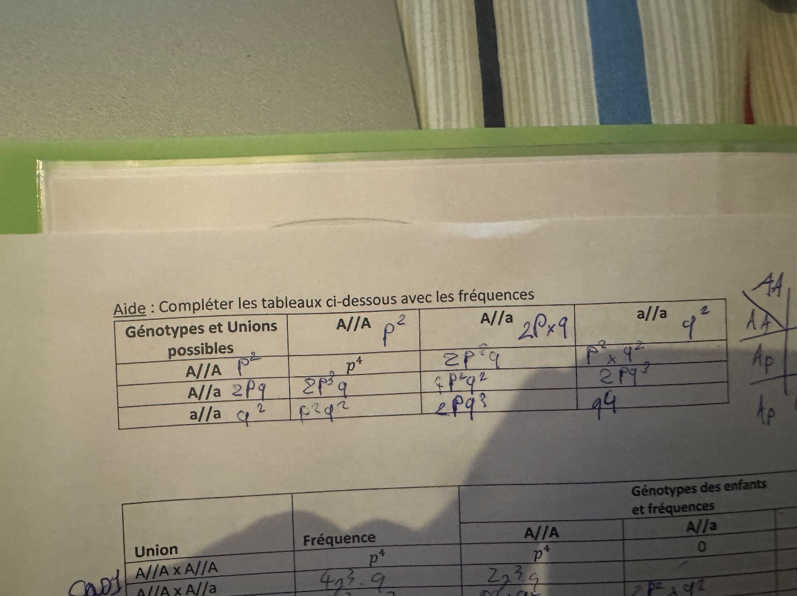

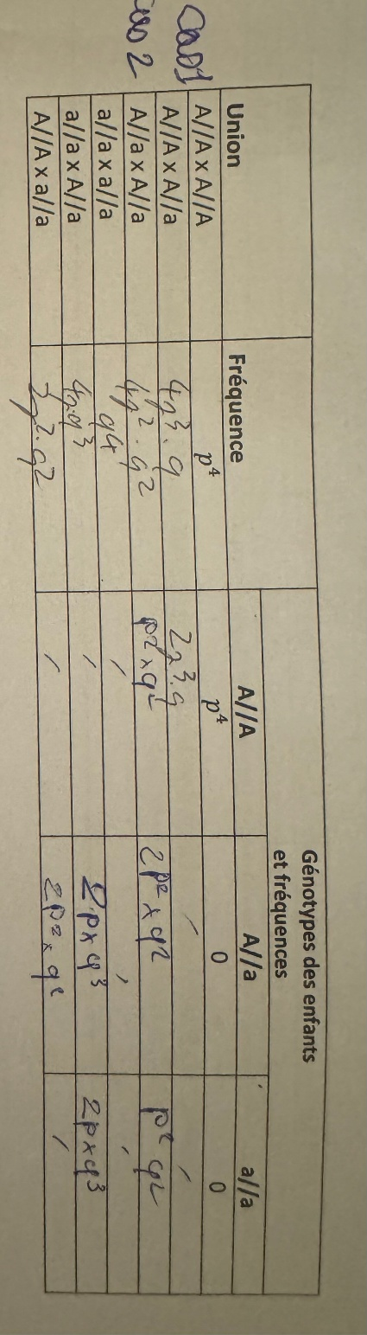

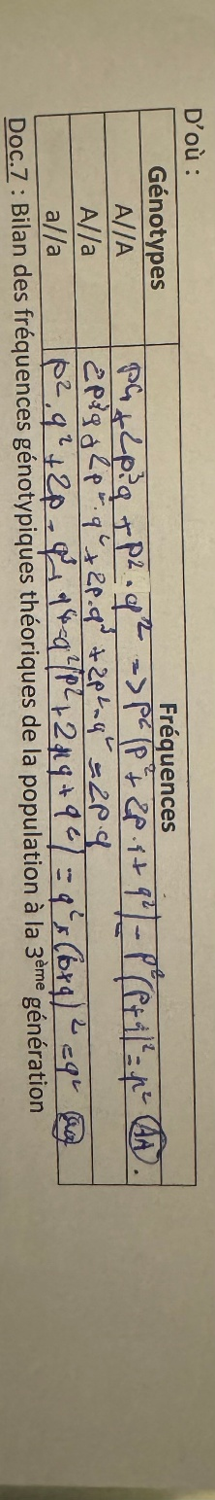

Dans une population théorique, pour une population fermée sans migration, d’un grand effectif et sans force évolutive telle que la sélection naturelle, avec une reproduction des individus au hasard (panmixie), on prédit que la structure génétique de cette population est stable d’une génération à l’autre. C'est l'équilibre de Hardy-Weinberg.

Pour un gène possédant 2 allèles, grand A et petit a, avec :

$$f_{A}=p$$

$$fa=q$$

$$p+q=1$$

On a

$$f_{A}=f(AA)+\frac{1}{2}f\left(Aa\right)$$

$$f_{a}=f(aa)+\frac{1}{2}f(Aa)$$

$$f_{AA}=p²$$

$$f(Aa)=2pq$$

$$f(aa)=q²$$

Dans la population théorique, la fréquence des allèles reste constante au cours des générations et la fréquence des génotypes reste constante au cours des générations. Ainsi, c’est l'absence d’évolution des fréquences alléliques qui permet de dire qu’une population ne subit pas de force évolutive. Donc, lorsqu’une population se trouve dans des conditions proches de ce modèle, on prédit que sa structure génétique ne variera pas au cours du temps.

Si les gènes n’évoluent pas :

1 gène A//a

F(A) = p

F(a)= q

F(AA)= p²

F(aa) = q²

F(Aa) = 2pq

Partie 2 :

Si cette population est forcée évolutive, alors sa structure génétique va changer donc la fréquence des allèles va changer,

S’il na pas de force évolutive alors la fréquence des allèles restera la même d’une génération a l’autre

On va prélever des crustacés = t1

Puis un autre plus tard = t2

Pour calculer la fréquence des allèles des génotype en la comparent au modèle théorique on regardera la théorie de Hardy-Weinberg.

Etape 1 Calculer la fréquence des allèles :

1 gène 🡺 Allèles F 🡪 f(F) = p et Allèle S 🡪 f(S) = q

FF = p²

SS = q²

FS = 2pq

Etape 2 calculer la fréquence de F et S :

Mai :

$$f_{F}=O,371+\frac{1}{2}*0,474=0,608=p(mai)$$

$$f_{S}=0,155+\frac{1}{2}*0,474=0,392=q(mai)$$

Juillet :

$$f_{F}=0,382+\frac{1}{2}*0,462=0,613=p(Juillet)$$

$$f_{S}=0,156+\frac{1}{2}*0,462=0,387=q(Juillet)$$

Etape 3 : calcule des fréquence génotype prédites calculées, prédites si la population suit les conditions du modèle de Hardy-Weinberg (p²) (q²) (2pq)

Mai :

$$f_{FF}=p{\left(mai\right)}^{2}={\left(0,608\right)}^{2}=0,370$$

$$f_{SS}=q{\left(mai\right)}^{2}={\left(0,392\right)}^{2}=0,153$$

$$f_{FS}=2pq\left(mai\right)+2*0,608*0,392=0,477$$

Juillet

$$f_{FF}=p{\left(Juillet\right)}^{2}={\left(0,613\right)}^{2}=0,376$$

$$f_{SS}=q{\left(Juillet\right)}^{2}={\left(0,387\right)}^{2}=0,150$$

$$f_{FS}=2pq\left(Juillet\right)+2*0,613*0,387=0,474$$

Conclusion ;

En comparant les résultats réels avec les valeurs prédites par le modèle Hardy-Weinberg, on observe des valeurs très proches. Par conséquent, nous n’avons pas pu mettre en évidence de forces évolutives pouvant faire évoluer significativement les populations de crustacés.

**Séquence 3-1-4 : Les forces évolutives**

Partie 1 : L’impact des mutations

Cas n°2 :

1-2) Exploiter ces résultats pour estimer l’impact des mutations sur la structure génétique d’une population

Dans la réalité, l'impact des mutations est réel mais reste faible pour faire varier significativement la structure génétique de la population

Partie 2 : L’impact de la sélection naturelle

2-2) Résultats

2-3) exploiter ces résultats

On observe que, partant d'une fréquence de 50%, on arrive en 1 an à une fréquence de vg- qui tend vers 0.

Les mécanismes qui ont l'allèle vg- à l'état homozygote ont de petites ailes et donc meurent avant de pouvoir se reproduire et ne peuvent pas transmettre leur allèle. Donc, vg- va finir par disparaître de la population

Revoir les cours de 2nd sur la sélection sexuelle

Partie 3 : L’impact de la dérivé génétique

la dérivée génétique

<http://philippe.cosentino.free.fr/productions/derivehtml5/>